TUTORIAL
GanttProject
Fonctionalités de base
GanttProject est un logiciel libre. Il s’agit d’un logiciel de gestion de projet et plus précisement de gestion de planning de projet.

Ergonomie du logiciel

3 zones de travail :
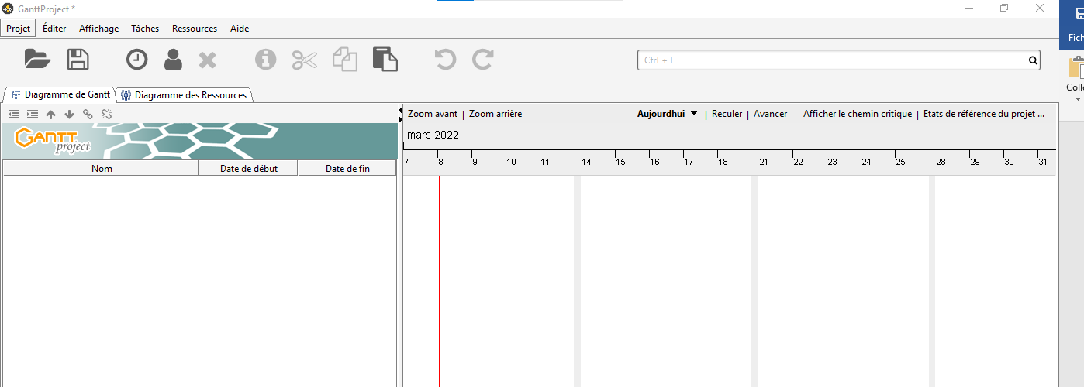
Icones pour créer ou éditer des taches ou des ressources
Liste des taches du projet
Calendrier avec diagramme de Gantt

La mise en place d’un projet

Pour apprendre à se servir de ce logiciel, nous allons étudier l’exemple suivant :
Dans ce projet, volontairement simplifié, nous analyserons l'ensemble des tâches d'industrialisation d'un article, nécessitant la conception et la réalisation d'un montage d’usinage à partir d’éléments standards (type Norelem) acheté dans le commerce.

Pour étudier le dossier et définir le montage d’usinage (choix de la gamme d’usinage et des éléments du montage à commander), le technicien en méthodes (Alain) a besoin de deux jours.

Une fois la tache réalisé, il fournira au dessinateur (Bernard) le schéma de principe du montage, afin que celui-ci en fasse une modélisation 3D qui servira au montage (durée sept jours).

En parallèle avec le dessinateur, le secrétariat du service achats (Delphine) doit passer la commande pour les éléments du montage (une journée). Le délai de livraison des pièces du montage est de trois jours. Eric, du service Magasin, s'occupera de la réception et du contrôle de la livraison des éléments (une journée).

Une fois la modélisation 3D réalisée et les éléments reçus, l’ensemble sera transmis à l'atelier d'outillage (Cédric) pour la réalisation du montage (assemblage des différentes pièces, test : durée huit jours)

Le projet va commencer le 4 février

On peut remarquer 5 grandes taches à ce projet :
Tache | Durée | Prédécesseurs
A : Etude du dossier | 2 j
B : Modélisation 3D du montage | 7 j | A
C : Fabrication du montage | 8 j | E ; B
D : Commande des pièces | 1 j | A
E : Réception des pièces | 1 j | D + 3 jours

Préparation du projet
Il s’agit dans cette étape de définir le calendrier, les cadences de travail
Par un clic droit au niveau de la zone de calendrier, choisir le ligne « Calendrier du projet »

La fenêtre permet de choisir les jours de Week-end (sur l’image les vendredi, samedi et dimanche) et les actions à mener pendant le WE (ici ne rien exécuter). 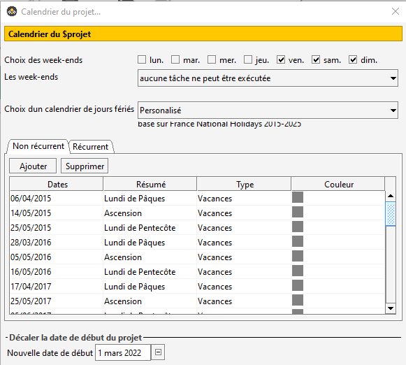

Il est possible d’ajouter des jours fériés en utilisant un calendrier spécifique à un pays (ici calendrier France choisi) ou bien d’en ajouter manuellement.

Il est enfin possible de choisir la date de début du projet (sur l’image, le projet démarrera le 1er Mars 2022)

Application :
Notre calendrier à créer est le suivant : 4 jours de travail, du lundi au jeudi.

Séquençage du projet
On peut remarquer 5 grandes taches à ce projet:
Tache | Durée | Prédécesseurs
A : Etude du dossier | 2 j
B : Modélisation 3D du montage | 7 j | A
C : Fabrication du montage | 8 j | E ; B
D : Commande des pièces | 1 j | A
E : Réception des pièces | 1 j | D + 3 jours
Par un clic droit au niveau de la zone des taches, on peut créer une nouvelle tache
Vous pouvez nommer la tache (exemple « Etude dossier »). Ne pas se fier pour le moment aux dates de début et de fin.
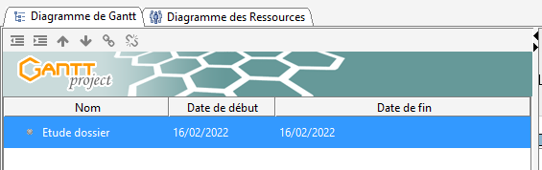
Par un clic droit sur la tâche, vous pouvez accéder aux « propriétés de la tache ». Vous aller pouvoir indiquer la durée de la tâche, imposer une date de début, un prédécesseur ou encore une ressources.
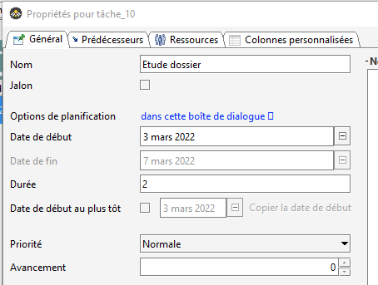
Petit conseil : rentrer toutes les taches du projet sans se soucis des dates, ni des prédécesseurs.
La durée est tâche est à exprimer en nombre de jours (entier malheureusement).
Application :
Rentrer les taches du projet, on arrive au résultat suivant

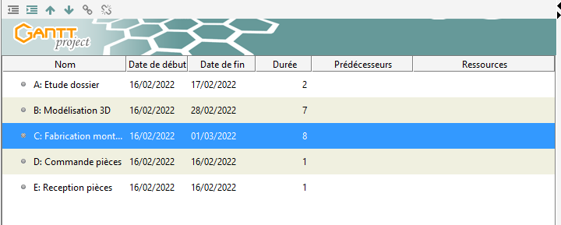
Remarque : si vous n’avez pas les colonnes « Durée », « Prédécesseurs » et « Ressources », vous pouvez le ajouter par un clic droit au niveau de l’intitulé des colonnes puis « Gérer les colonnes »
Sélectionner les colonnes à ajouter et cliquer sur « Démasquer la sélection »
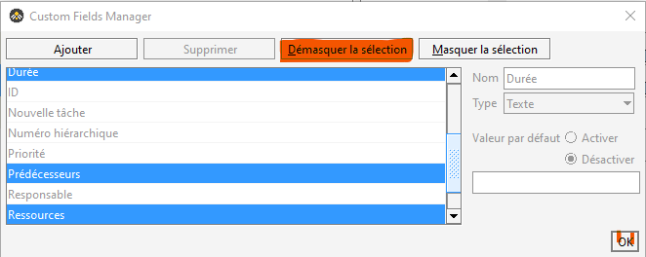

Pour finir, on peut ajouter les prédécesseurs en double cliquant sur la tâche, puis dans l’onglet Prédécesseurs, vous pouvez ajouter autant de prédécesseurs que souhaité.
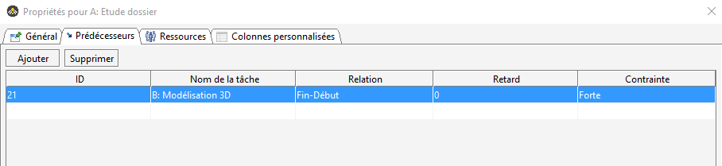
Le résultat final est le suivant :
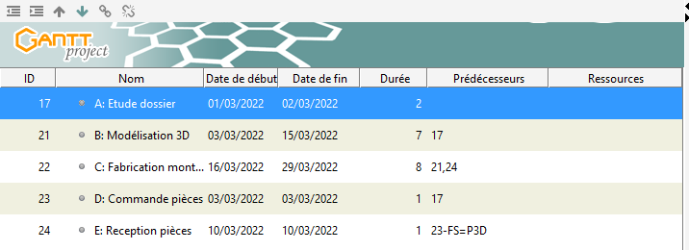
Remarque : les prédécesseurs sont indiqués en utilisant l’ID de la tache et non son nom. Vous pouvez ajouter la colonne « ID » pour plus de lisibilités.
Remarque 2 : le prédécesseur de la tache E est écrit d’une manière spécifique Son prédécesseur est la tache D+ 3 jours de décalage. On peut facilement indiquer les 3 jours de décalage lors du paramétrage des prédécesseurs.
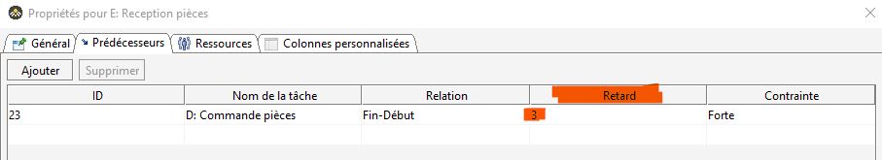

Le diagramme de Gantt apparait sur la partie droite du logiciel. Il est possible de demander au logiciel d’afficher le chemin critique.
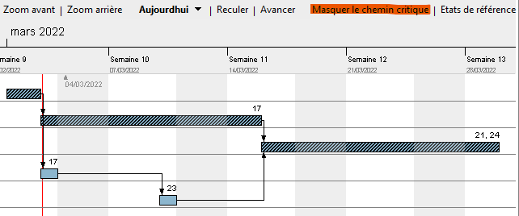
Si la date de début du projet ne vous convient pas, il est possible de la modifier dans les propriétés de la tâche. La reconstruction du diagramme de Gantt est automatique.
Remarque : la dates de début et fin des autres taches est calculée automatiquement « au plus tot » par le logiciel, vous ne pouvez donc pas les bouger.

La Gestion des ressources (Onglet « Ressources »).

Pour GanttProject, une ressource est une personne travaillant sur une ou plusieurs taches du projet. Il est possible de créer autant de ressources possible et de leur affecter un cout et un temps de travail (100% étant un temps plein, 50% un Mi-temps, 125 % équivaut à un temps plein et 25% d’heures supplémentaires)

Création des ressources :

Dans l’onglet « Diagramme de Ressources » on peut apercevoir les ressources du projet. On peut facilement en ajouter par un Clic Droit
Application :
Créer les ressources du projet.

Affecter les ressources à une tache.
Une fois les ressources créées, on peut les affecter aux taches dans le diagramme de Gantt via la propriété de la tache dans l’onglet « Ressources »

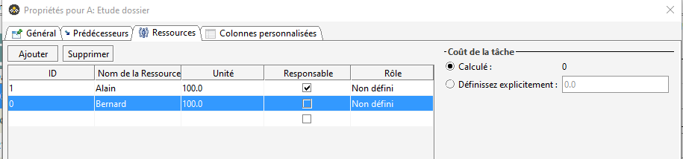
Il est tout à fait possible d’affecter plusieurs personnes à une même tache. On remarque dans cet exemple que Cédric est utilisé sur 2 taches en parallèle. Il est donc utilisé à 200% (ce qui n’est pas véritablement possible)
Cela est visible dans le « Diagramme des ressources ». Cédric apparait en rouge sur une période afin de signaler la surcharge
